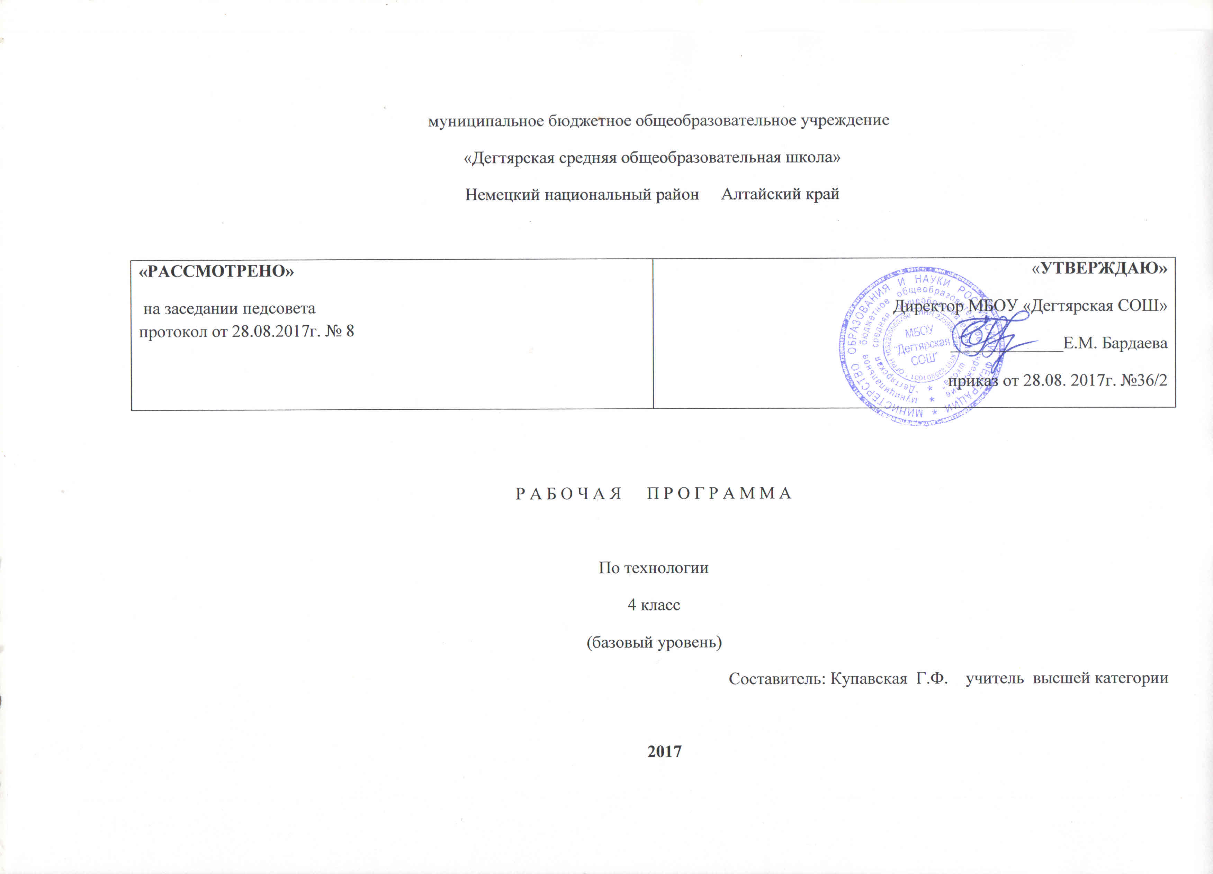
ПОЯСНИТЕЛЬНАЯ ЗАПИСКА

1.Рабочая программа по технологии составлена на основании следующих нормативно-правовых документов:
1. Федерального государственного образовательного стандарта начального общего образования, утвержденного Министерством образования и науки РФ, приказ от 06.10.2009 №373 (с изменениями)
2. Основной образовательной программы начального общего образования МБОУ «Дегтярская средняя общеобразовательная школа»
3.Учебного плана на текущий учебный год МБОУ «Дегтярская СОШ», на основании которого выделен 1 час
4.Примерной и авторской программы начального общего образования по технологии «Школа России» Москва « Просвещение» 2014 Структура программы соответствует основным требованиям положения МБОУ «Дегтярская СОШ» о рабочей программе.

2. Для реализации программного содержания используются УМК «Школа России»:
Для учащихся:
Роговцева Н.И., Богданова Н.В., Шипилова Н.В., Анащенкова С.В. Технология. Учебник. 4 класс. М.: Просвещение, 2014
Для учителя:
1. Авторская программа Н.И.Роговцева. Технология. «Школа России», М.: «Просвещение», 2012
2. Н.В.Шипилова, Н.И.Роговцева, С.В.Анащенкова. Mетодическое пособие с поурочными разработками «Технология 4 класс» . М.: Просвещение, 2012
3. Электронное приложение к учебнику «Технология. 4 класс (диск CD-ROM). – М.: Просвещение, 2014

3.Срок реализации программы – 1 год
.
4. Планируемые результаты
Личностные:
- оценивать жизненные ситуации (поступки, явления, события) с точки зрения собственных ощущений (явления, события), соотносить их с общепринятыми нормами и ценностями; оценивать (поступки) в предложенных ситуациях, отмечать конкретные поступки, которые можно характеризовать как хорошие или плохие;
– описывать свои чувства и ощущения от созерцаемых произведений искусства, изделий декоративно-прикладного характера, уважительно относиться к результатам труда мастеров;
– принимать другие мнения и высказывания, уважительно относиться к ним;
– опираясь на освоенные изобразительные и конструкторско- технологические знания и умения, делать выбор способов реализации предложенного или собственного замысла.
Метапредметные:
Регулятивные УУД:
– самостоятельно формулировать цель урока после предварительного обсуждения;
– уметь с помощью учителя анализировать предложенное задание, отделять известное и неизвестное;
– уметь совместно с учителем выявлять и формулировать учебную проблему;
– под контролем учителя выполнять пробные поисковые действия (упражнения) для выявления оптимального решения проблемы (задачи);
– выполнять задание по составленному под контролем учителя плану, сверять свои действия с ним;
– осуществлять текущий в точности выполнения технологических операций (с помощью простых и сложных по конфигурации шаблонов, чертёжных инструментов) итоговый контроль общего качества выполненного изделия, задания; проверять модели в действии, вносить необходимые конструктивные доработки.
Познавательные УУД:
– искать и отбирать необходимые для решения учебной задачи источники информации в учебнике (текст, иллюстрация, схема, чертёж, инструкционная карта), энциклопедиях, справочниках, Интернете;
– добывать новые знания в процессе наблюдений, рассуждений и обсуждений материалов учебника, выполнения пробных поисковых упражнений;
– перерабатывать полученную информацию: сравнивать и классифицировать факты и явления; определять причинно- следственные связи изучаемых явлений, событий;
– делать выводы на основе обобщения полученных знаний;
– преобразовывать информацию: представлять информацию в виде текста, таблицы, схемы (в информационных проектах).
Коммуникативные УУД:
– донести свою позицию до других: оформлять свои мысли в устной и письменной речи с учётом своих учебных и жизненных речевых ситуаций;
– донести свою позицию до других: высказывать свою точку зрения и пытаться её обосновать, приводя аргументы;
– слушать других, пытаться принимать другую точку зрения, быть готовым изменить свою точку зрения.
Средством формирования этих действий служит соблюдение технологии проблемного диалога (побуждающий и подводящий диалог);
– уметь сотрудничать, выполняя различные роли в группе, в совместном решении проблемы (задачи);
– уважительно относиться к позиции другого, пытаться договариваться.
Предметные
- знать виды изучаемых материалов, их свойства; способ получения объёмных форм – на основе развёртки;
- уметь с помощью учителя решать доступные конструкторско- технологические задачи, проблемы;
- уметь самостоятельно выполнять разметку с опорой на чертёж по линейке, угольнику, циркулю;
- под контролем учителя проводить анализ образца (задания), планировать и контролировать выполняемую практическую работу;
- уметь реализовывать творческий замысел в соответствии с заданными условиями.

Содержание учебного предмета
Основное содержание (по темам или разделам) | Характеристика основных видов учебной деятельности
Тема 1. Как работать с учебником
Ориентирование по разделам учебника. Систематизация знаний о материалах и инструментах. Знакомство с технологическими картами и критериями оценивания выполнения работы. | Ориентироваться в разделах учебника и рабочей тетради. Применять и сохранять  учебную задачу при выполнении изделия и реализации проекта. Использовать дополнительные источники информации для расширения собственного кругозора. Вести диалог при работе в паре и группе. Проявлять интерес к поисковой и исследовательской деятельности, иметь представление о производствах, расположенных в нашем регионе. Обобщить знания о материалах и их свойствах, инструментах и правилах работы. Планировать деятельность по выполнению изделия. Познакомиться с критериями оценки качества выполнения изделий для осуществления самоконтроля и самооценки. Создавать условные обозначения.
Тема 2. Человек и земля
Общекультурные и общетрудовые компетенции (знания, умения и способы деятельности). Основы культуры труда.  История развития железных дорог России. Конструкция вагонов разного назначения.  Проект по изготовлению «Кузова вагона», «Пассажирского вагона».  Полезные ископаемые. Способы добычи, месторождение на территории России. Профессии: геолог, буровик.  Проект по изготовлению «Буровой вышки» из металлического конструктора.  Поделочные камни, используемые при изготовлении предметов искусства. Мозаика, русская мозаика. Профессия: мастер по камню. Технология лепки слоями.  Производственный процесс автомобильного завода. Работа с металлическим и пластмассовым конструкторами.  Основы чеканки медалей. Особенности формы, знаки отличия. Прием работы - теснение на фольге.  Фаянсовая посуда. Технология создания изделий. Профессии: скульптур, художник. Работа с пластилином. Тест «Как создается фаянс».  Технология производственного процесса швейной фабрики. Профессии: Изготовитель лекал, раскройщик, оператор швейного оборудования, утюжильщик. План изготовления изделия. Работа с текстильными материалами.  История создания обуви, технологический процесс. Профессия: обувщик. Создание модели обуви из бумаги.  Древесина, ее свойства. Виды пиломатериалов и способы их производства. Профессия: столяр. Конструирование, технический рисунок.  История и технология производства кондитерских изделий. Этикетка (производитель, состав продукта). Профессии: кондитер, технолог-кондитер. Практическая работа: тест «Кондитерские изделия».  Бытовая техника, ее значение. Правила эксплуатации, работы с электричеством, работа с батарейкой. Профессии: слесарь-электрик, электрик, электромонтер. Прием работы в технике « витраж». Практическая работа: тест «Правила эксплуатации электронагревательных приборов». Теплицы (виды, конструкции, значение). Профессии: агроном, овощевод. Выращивание рассады, уход за рассадой. | Называть основные элементы конструкции вагона, понимать особенности групповой проектной деятельности, изготовлятьобъемное изделие на основе разверток, овладевать навыками черчения, выполнять разметку  деталей при помощи линейки и ножниц. Применять и сохранять учебную задачу при выполнении изделия и реализации проекта.п. выделять необходимую информацию об истории развития железнодорожного транспорта в России. Находить конструктивные способы решения проблемных ситуаций.  Знать особенности конструкции буровой вышки. Составлять самостоятельно план выполнения изделия на основе анализа готового изделия. Различать некоторые виды полезных ископаемых, иметь представление о способах добычи полезных ископаемых.  Аргументировать свою точку зрения. Находить и отбирать информацию о полезных ископаемых, находить и обозначать на карте России крупнейшие месторождения нефти и газа. Составлять план изготовления изделия, соблюдать правила безопасного использования инструментов. Распределять роли и обязанности при выполнении проекта. Проводить оценку этапов работы  Классифицировать бытовую технику, понимать значение использования бытовой техники человеком. Находить и отбирать информацию о бытовой технике, её видах и назначении . находить на карте России крупнейшие производства бытовой техники ,объяснять новые понятия.  Составлять рассказ о технологии изготовления шоколада, применять правила поведения при приготовлении пищи.Различатьвиды кондитерских изделий и способы их производства,декорировать изделие по собственному замыслу, работать над проектом, составлять план, проводить защиту проекта. Осмыслять значение взаимопомощи при выполнении изделия,испытывать чувство ответственности, долга, сопереживанияиспользовать навыки самообслуживания,полученные на уроке повседневной жизни. Находить и отбирать информацию о технологии производства кондитерских изделий. Отыскивать на обёртке продукции информацию о её производителе и составе. Находить на карте крупнейшие кондитерские фабрики. Анализировать технологию изготовления шоколада.  Определять технологические этапы. Анализировать рецепты пирожного и печенья. Определять необходимый инвентарь для приготовления блюд. Составлять план приготовления блюда.
Тема 3. Человек и вода
Система водоснабжения города. Способы фильтрации воды, ее экономное расходование.Проект по созданию «Фильтра для очистки воды».  Порт, работа порта. Морские узлы ( простой, прямой, якорный). Профессии: лоцман, докер, швартовщик, такелажник, санитарный врач. Практическая работа « Технический рисунок канатной лестницы».  Техника макраме: одинарный плоский узел, двойной плоский узел. Изготовление браслета. | Составлять рассказ о водоснабжении города, понимать важность существования воды.Проводить эксперимент по определению количества расходуемой воды при помощи струемера, проводить самооценку,обсуждать и изменять план работы в зависимости от условий. Осознавать важность экономного расходования воды, бережно и уважительно относиться к окружающей среде. Находить и отбирать информацию об устройстве системы водоснабжения города и о фильтрации воды, делать выводы о необходимости экономного расходования воды.осваивать способ очистки воды в бытовых условиях. Проводить эксперимент по очистке воды.выбирать экономичный режим использования воды. составлять рассказ для презентации о значении воды. способах очистки. Правилах экономногорасходования воды.
Тема 4. Человек и воздух
Самолетостроение. Функции и конструкции самолетов и космических ракет. Профессии: летчик, космонавт. Работа с металлическим конструктором.  Самолетостроение. Конструкции самолетов и космических ракет. Модель ракеты из картона на основе самостоятельного чертежа.  История возникновения воздушного змея, его конструкция. Разметка изделий из бумаги и картона сгибанием. Проект по изготовлению « Воздушного змея» . | Применять на практике правила разметки деталей путем сгибания, сочетать в изделии  различные материалы. Освоить правила разметки деталей изделия из бумаги и картона сгибанием, определять последовательность  выполнения работы. Гордиться достижениями своей страны в области исследования космоса, проявлять интерес к поисковой и исследовательской деятельности. Находить и отбирать информацию об истории возникновения и конструктивных особенностях воздушных змеев. Осваивать правила разметки деталей изделия из бумаги и картона. Использовать приёмы работы шилом. Заполнять технологическую карту. Распределять обязанности для работы в группе.
Тема 5. Человек и информация
Информация (место и значение). Виды и способы передачи. Работа издательства, технология создания книг. Профессии: редактор, технический редактор, корректор, художник. Создание титульного листа.  Правила работы на компьютере. Создание таблицы в программе MicrosoftWord.  ИКТ на службе человека, ИКТ в издательском деле. Редакционноиздательская подготовка книги, формирование содержания. Формирование содержания книги « Дневник путешественника» ( итоговый продукт годового проекта « Издаем книгу»..Практическая работа « содержание»  Переплетные работы. Изготовление переплета дневника, обложки по собственному эскизу для книги « Дневник путешественника | Объяснять значение и возможности использования ИКТ для передачи информации. Определять значение компьютерных технологий в издательском деле. Определять виды печатной продукции, составлять рассказ об особенностях работы издательства, выделять основные элементы книги, пользоваться программой Wordдля написания текста. Создавать содержание для книги «Дневник путешественника», освоить набор текста, определять и устанавливать число строк и столбцов, выделять этапы издания книги, определять этапы технологического процесса издания книги, кот.можно воспроизвести в классе. Испытывать потребность в творческой деятельности и реализации собственных замыслов, проявлять интерес к поисковой и исследовательской деятельности. Находить и отбирать информацию о технологическом процессе издания книги, профессиях людей, участвующих в её создании. Выделять этапы издания книги, определять этапы технологического процесса издания книги, которые можно воспроизвести в классе.использовать полученные знания для составления рассказа об истории книгопечатания и видах печатной продукции.

Календарно – тематическое планирование
Количество часов в год – 34
Количество часов в неделю - 1

№урока | Дата проведения | Тема урока | Количество часов, отводимых на освоение каждой темы
1 | 05.09 | Как работать с учебником | 1
Человек и земля (21ч)
2 | 12.09 | Вагоностроительный завод | 1
3 | 19.09 | Вагоностроительный завод | 1
4 | 26.09 | Полезные ископаемые | 1
5 | 03.10 | Полезные ископаемые | 1
6 | 10.10 | Автомобильный завод | 1
7 | 17.10 | Автомобильный завод | 1
8 | 24.10 | Монетный двор | 1
9 | 07.11 | Монетный двор | 1
10 | 14.11 | Фаянсовый завод | 1
11 | 21.11 | Фаянсовый завод | 1
12 | 28.11 | Швейная фабрика | 1
13 | 05.12 | Швейная фабрика | 1
14 | 12.12 | Обувное производство | 1
15 | 19.12 | Обувное производство | 1
16 | 26.12 | Деревообрабатывающее производство | 1
17 | 16.01 | Деревообрабатывающее производство | 1
18 | 23.01 | Кондитерская фабрика | 1
19 | 30.01 | Кондитерская фабрика | 1
20 | 06.02 | Бытовая техника | 1
21 | 13.02 | Бытовая техника | 1
22 | 20.02 | Тепличное хозяйство | 1
Человек и вода (3 ч)
23 | 27.02 | Водоканал | 1
24 | 06.03 | Порт | 1
25 | 13.03 | Узелковое плетение | 1
Человек и воздух (3ч)
26 | 20.03 | Самолётостроение. Ракетостроение | 1
27 | 03.04 | Самолётостроение. Ракетостроение | 1
28 | 10.04 | Самолётостроение. Ракетостроение | 1
Человек и информация ( 6 часов)
29 | 17.04 | Создание титульного листа | 1
30 | 24.04 | Работа с таблицами | 1
31 | 08.05 | Работа с таблицами | 1
32 | 15.05 | Создание содержания книги | 1
33 | 22.05 | Переплётные работы | 1
34 | 29.05 | Итоговый урок | 1

